**МИНИСТЕРСТВО ЦИФРОВОГО РАЗВИТИЯ СВЯЗИ И МАССОВЫХ КОММУНИКАЦИЙ**

**Ордена Трудового Красного Знамени**

**Федеральное государственное бюджетное образовательное учреждение высшего образования**

**«Московский технический университет связи и информатики»**

**Отчет по лабораторной работе**

по дисциплине Введение в ИТ

Выполнил: студент группы БФИ2102

Крапильский Александр Александрович

Москва

2021

РЕЗУЛЬТАТ ВЫПОЛНЕННОЙ РАБОТЫ

Приложение – реализация формы регистрации и логина. Введенные данные валидируются и если все правильно введено, то создается запись нового пользователя в базе данных. Также можно произвести вход под именем уже существующего пользователя.

Используется:

1. Flask
2. PostgreSQL (посредник psycopg2)

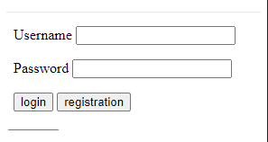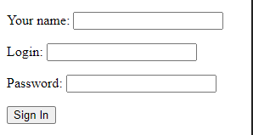

Функции и методы:

login – вызов формы логина, проверка наличия пользователя в бд и валидация

registration – вызов формы регистрации, проверка правильности заполнения полей, добавление пользователя в бд

ВЫВОД

В процессе выполнения лабораторной работы мы научились использовать библиотеку flask, верстать формы для регистрации пользователей, взаимодействовать с базой данных PostgreSQL.